Филиал МАОУ «Староалександровская СОШ им. Калиева А.М.»
«Карбанская ООШ им. Неатбакова Х.А.»
Тюменской области, Ярковского района

Номинация: Зоология и экология позвоночных животных

СОДЕРЖАНИЕ И ВЫРАЩИВАНИЕ ЦЫПЛЯТ- БРОЙЛЕРОВ В ДОМАШНИХ УСЛОВИЯХ

Работу выполнил: Сайфуллин Артём
ученик 9 класса филиала
МАОУ «Староалександровская СОШ им. Калиева А.М.»
«Карбанская ООШ им. Неатбакова Х.А.»

Руководитель: Ярмухаметова
Васима Рашитовна, учитель биологии филиала МАОУ «Староалександровская СОШ им. Калиева А.М.»
«Карбанская ООШ им. Неатбакова Х.А»,
высшей квалификационной категории

Ярковский район, 2023 г.

Содержание
Введение…………………………………………………………………….3
Глава 1. Обзор литературы………………………………..……………….4
1.1. С чего начинать выращивание бройлеров…………………...………4
1.2. Кто такие бройлеры ………………………………...…………………4
1.3 Как выбрать цыплят при покупке……………………..………………4
1.4. Когда покупать молодняк…………………………………..……….5
1.5. Содержание цыплят-бройлеров с 0 до 3 месяцев………….………5
1.6. Суточные цыплята………………………...…………………………5
1.7. Недельные бройлеры……………………………..…………………6
1.8. Месячные бройлеры…………………………………..…………….6
1.9. Двухмесячные цыплята ……………………….………..…………..7
Глава 2. Место, материал и методы исследования………………………8
2.1. Физико - географическая характеристика района исследования…..8
2.2. Материал……………………………………………………………….8
2.3. Методы исследования………………………………...……………….8
Глава 3. Результаты исследования…………..…………………………….9
3.1. Условия содержания и кормления цыплят бройлеров..…………….9
3.2. Результаты выращивания бройлеров..……………………………….9
3.3. Экономические результаты выращивания бройлеров…….………10
Выводы…………….……………………………………………………...11
Список литературы………………………………………………………12
Приложение………………………………………………………………13

Введение
Выращивание бройлеров — одно из самых сложных и при этом рентабельных направлений птицеводства. При соблюдении всех правил и требований можно добиться успеха. Используя минимум препаратов и качественный корм, можно вырастить экологически чистое мясо.
Актуальность работы состоит в том, что и малые фермерские хозяйства по производству мяса птицы способствуют обеспечению населения высококачественной, безопасной продукцией.
Целью работы является изучение условий выращивания цыплят - бройлеров в домашнем хозяйстве и их рентабельность.
Задачи:
- Изучить литературу по содержанию и уходу бройлерных цыплят.
- Создать условия для содержания и кормления бройлеров.
- Вести дневник наблюдений роста и развития цыплят.
- Проверить экономическую эффективность выращивания бройлеров.
Гипотеза: соблюдая все правила по уходу за бройлерами, можно добиться быстрого роста птицы и хорошей продуктивности.
Объект исследования: Цыплята-бройлеры КОББ-500 и РОСС-308.

Глава 1. Обзор литературы
  - С чего начинать выращивание бройлеров

В первую очередь необходимо подготовить место, обычно это тёплый хорошо освещаемый и сухой загон, на крайний случай коробка из-под бытовой техники.
Ещё обязательно понадобятся:
- Лампы для освещения и обогрева (в ветмагазинах есть специальные);
- Кормушки (рассчитывайте из количества голов, чтобы у каждой птицы был доступ);
- Поилки (выбирайте такие, чтобы цыплята не могли их опрокинуть, тогда у них всегда будет сухо);
- Термометр (желателен для контроля температуры);
- Подстилка (нужно, чтобы хорошо было её менять, это могут быть опилки).
  - Кто такие бройлеры

Эти птички впервые появились в Америке, путём скрещивния двух мясных пород (чаще используются Лангшан, Плимутрок, Брама, Корниш). Цыплята получались крупными, с массивным туловищем и очень быстрым ростом. Позже фермеры заметили, что через поколение эти качества пропадают, размножаются такие куры плохо. Позже селекционеры начали выводит новые виды (кроссы), стараясь брать от пород лучшие качества, быстрый рост, устойчивость к заболеваниям, большой вес. Цыплята-бройлеры, в отличии т обычных к месяцу набирают полтора килограмма веса, к трём месяцам весят до 4 кг, некоторые петушки до 5,5 кг. Отличаются они медлительностью, флегматичным характером и малоподвижностью. Поэтому при выращивании их желательно держать отдельно от других пород кур.

  - Как выбрать цыплят при покупке

При покупке молодняка у начинающих возникают вопросы, как выбрать именно бройлеров, чтобы не подсунули обычных цыплят, какого возраста молодняк лучше покупать, суточных или подрощенных. В последнее время часто предлагают бройлеров с частных подворий, не рекомендуется покупать у частников. Во-первых, нет уверенности в чистоте породы, во-вторых, инкубация яиц может быть нарушена, что скажется на росте и здоровье птицы. Молодняк нужно выбирать только на птицефабрике. При выборе обращайте внимание на ножки, они должны быть подвижными, без искревлений и калечности. Глазки у здорового молодняка блестящие, без поволоки. Клюв должен быть ровный, правильной формы, светло-жёлтого окраса. Начинающим птицеводам лучше остановить выбор на цыплятах недельного или двухнедельного возраста. Они более окрепшие, чем суточные, с ними будет проще в уходе и содержании. За последние годы в нашей промышленности выведено три самых больших кросса:
- РОСС-308. Птица с отличной скоростью роста, в сутки прирост около 50 грамм. К девятой неделе обычно достигает веса 2,5 кг и готова к забою. Имеет широкую, мясную грудь, мясо и кожа бледно-розового цвета;
- РОСС-708. Улучшенная модификация вышеописанного вида, с гораздо большей скоростью набора массы и продуктивностью. Конечно же, всё это при наличии правильного питания и ухода. За полтора месяца птица набирает до 3 кг и готова к забою;
- КОББ-500. Мясо этой птицы чаще идёт для пищевой промышленности и в торговые сети. Мясо этих кроссов отличается приятной желтизной. Так же довольно высокая скорость роста. К забою птица готова в возрасте 35-42 дня.

Когда покупать молодняк

Покупать молодняк необходимо в конце апреля начале мая, в августе ночи у нас уже холодные и надо, чтобы птица успела подрасти и окрепнуть. Выращивать цыплят лучше в отдельном подготовленном помещении. На первое время им хватает обычной картонной коробки.
Перед покупкой цыплят, будущий птичник нужно обработать известью в целях дезинфекции. Дать коробке просохнуть. Дно коробки застелить клеёнкой, на неё выстилать подстилку из сена или опилок, примерно 3 см толщиной. Стерилизовать поилки и кормушки для цыплят. Подготовить лампу для подсветки и обогрева. Поставить в коробку термометр.

Содержание цыплят-бройлеров с 0 до 3 месяцев

В первый месяц важно кормить не чем придётся, а хорошим кормом с витаминами и минералами. Если что-то упустить в первый месяц роста, результат уже не будет хорошим.

Суточные цыплята

В первые дни большой падёж бывает в основном из-за неправильного кормления. Ошибочно начинать первых часов вводить в рацион варёные яйца, творог и другой влажный корм. Желудки маленьких птенцов совершенно не приспособлены переваривать такую пищу.
С первого дня и до конца первой недели жизни даём только сухое пшено. Воду тоже нужно давать чистую, можно слегка подкрашивать марганцовкой.
Кормушки должны быть расположены так, чтобы каждый цыплёнок имел свободный доступ к еде. Через два дня нужно дать каждому в клювик по капле тривитамина.
Через 5 дней можно приучать к покупному корму, сначала насыпать понемножку сухого корма, а потом его можно увлажнять мясным бульоном или молочной сывороткой, корм не должен быть очень сырым.
Первые две недели очень важно поддерживать постоянную температуру 30-32 градуса, потом температуру постепенно, раз в неделю нужно понижать на два градуса и довести её до 20.
Первый месяц у цыплят горит свет круглосуточно. Если бройлеров кормить и днём и ночью, то они растут быстрее. Поэтому важно, чтобы поилки постоянно были наполнены водой (после двухнедельного возраста можно спаивать им молочную сыворотку), а в кормушках всегда должен быть свежий корм. После двухнедельного возраста приучаю цыплят к зелёному корму (можно начать с мелкорубленной крапивы).

Недельные бройлеры

Цыплята от 7 до 10 дней уже подросшие и окрепшие. Теперь постепенно вводим в рацион стартовый комбикорм. Вместо воды можно иногда давать свежую молочную сыворотку.
В это время молодник по-прежнему нуждается в дополнительном освещении и подогреве. В это время начинаем давать тривитамин. Антибиотики даются только после десятидневного возраста.
На десятый день понемногу можно пробовать вводить свежую зелень. Зелень лука служит источником витаминов и профилактикой паразитов. В это время молодняку скармливают молодую поросль крапивы.
В двухнедельном возрасте в рацион вводится творог, это хороший источник белка. Творог должен быть обязательно свежим и чистым, хорошо отжатым.
Если в это время молодняк переводится на дроблёное зерно, то необходимо вводить витамины, молотую яичную скорлупу, рыбий жир, дрожжи. Обязательно вводим овощи, морковь, варёный картофель, зелёный салат, листья капусты. Свёклу лучше не давать, так как она сильно слабит.

Месячные бройлеры

В месячном возрасте они должны съедать 10 процентов зелени от объёма всего корма. Когда появляется свекла и ранняя капуста, можно давать им мелконарезанные листья, мокрец и одуванчики.
Где-то в этом возрасте их можно переводить с готового корма на пшеничную дроблёнку. Её можно смешать с варёными овощами (картофель, морковь, свекла). После того, как корм остывает необходимо добавить витамины для молодняка. Теперь это основная их пища. Вы можете полностью содержать птицу на комбикорме, но это получается намного дороже.
Так же в месячном возрасте в рацион добавляют мясные и рыбные отходы (только свежие и в варёном виде). В выращивании важен самый первый месяц, он и самый сложный, потом, когда они окрепнут всё становится намного легче.
Многих пугает вид у птицы в этом возрасте, они почти полностью лишаются пуха, а перо не успевает вырасти. Это совершенно нормально для бройлеров. Просто в это время особенно следите, чтобы не было сквозняков и прямых солнечных лучей.
У цыплят всегда должно быть сухо и они не переносят загазованности воздуха, подстилку лучше менять через день.
В месяц молодняк уже не нуждается в слишком высокой темпратуре, им достаточно 24-26 градусов. Длина светогого дня тоже снижается до 14 часов.
В это время их можно переводить в вольеры, обязательно закрытые со всех сторон и отдельно от другой птицы.
В рационе птицы в это время содержатся разные продукты, важно следить, чтобы корм был свежий, теплый, не жидкий либо клейкий. Следите за чистотой воды, давать нужно отстоянную, слегка подогретую. Все кормушки должны постоянно мыться и обдаваться кипятком.

Двухмесячные цыплята
Вес при правильном кормлении и содержании уже превышает 2 кг. Некоторые в это время уже забивают птицу. Именно поэтому в возрасте 45 дней полностью исключаем из рациона антибиотики и другие лекарственные препараты.
Дроблёнку в это время уже заменяют на цельное зерно, для лучшего роста увеличивают процент бобовых в корме. Дают размочнный горох и кукурузу. Последняя придаёт бледной коже молодняка приятную желтизну, если вы выращиваете мясо на продажу.
Выгул для бройлеров;
Выгул для них не должен быть просторным. Когда позволяет погода можно выносить цыплят туда на несколько часов. Когда цыплята оперятся, и температура ночью не будет опускаться ниже 18 градусов, их можно смело переселять в отдельный домик;
Цыплятник должен быть тёплым, без щелей, чтобы не было сквозняка. Обязательно должен быть пол и подстилка из соломы. Домик не должен быть большим, достаточно, чтобы можно было зайти туда для уборки. Ночью цыплята спят в домике, а днём выходят в загон.

2. Место, материал и методы исследования.

2.1. Физико - географическая характеристика района исследования.

Исследования проводились с мая по сентябрь 2023 года. Место проведения исследовательской работы д. Карбаны Ярковского района Тюменской области. Ярковский район расположен на юго-востоке сельскохозяйственной зоны Тюменской области. Граничит на севере с Тобольским и Вагайским, на северо-западе – с Нижнетавдинским, на юго-востоке – с Ялуторовским и Юргинским, на юго-западе – с Тюменским районами. В центральной части в субмеридиональном направлении пересекается долиной р. Тобол. Основой экономики района является сельское хозяйство.

2.2. Материал
Материалом исследования являются цыплята бройлеры породы КООБ-500 и РОСС-308.

2.3. Методы исследования
В ходе исследования выращивания цыплят бройлеров были применены методы: визуальный (наблюдение), сравнительный, описательный, метод фотографирования и взвешивание.

3. Результаты исследования
3.1. Условия содержания и кормления цыплят бройлеров
Суточных цыплят мы покупали двумя партиями в два этапа. Первый раз взяли цыплят породы КООБ-500 инкубированных в домашних условиях 15 мая и во второй раз породы РОСС_308 в г. Тюмени у крупного производителя 10 июня.
В подготовленный ящик мы заселяли суточных цыплят в количестве 25 штук на 2 м² площади (см. Приложение 1). На дно ящика стелили клеёнку, затем слой газет и сверху постилали сухие тряпки. За сутки до заселения цыплят помещение прогрели до 26°С, а во время проживания поддерживали на уровне 30-34°С повесив над ними электрическую лампу (см. Приложение 2). В первую неделю она горела круглосуточно. Каждую неделю температуру снижали на 2-3 градуса. С 4-х недельного возраста температура установилась на отметке 20 градусов и после этого цыплят вывели в просторный курятник, переводя их на напольное содержание, площадь содержания при этом увеличилась в 3 раза, т.е. стала 6 кв. м. При хорошей погоде месячных цыплят оставляли на прогулке с утра и до наступления вечерней прохлады (см. Приложение 3).
В первые дни жизни бройлерам добавляли в воду аскорбиновую кислоту и рыбий жир.
С первого дня цыплят кормили сухим сбалансированным комбикормом «Старт», в течение 10 дней. По истечении 10 дней его заменяли уже комбикормом «Рост». 40 кг (один мешок) корма хватало еще на 20 дней (см. Приложение 4). Итого за первый месяц 25 наших цыплят съели 50 кг комбикорма. Цыплят комбикормом кормили в не ограниченном количестве, по мере поедания подсыпали еще. При таком кормлении у цыплят должна быть постоянно вода. Раз в неделю воду подкрашивали марганцовкой.
После двухнедельного возраста приучили цыплят к зелёному корму (мелкорубленная крапива) (см. Приложение 4). В двухнедельном возрасте в рацион ввели творог, как источник белка и молотую яичную скорлупу, который содержит кальций и ряд других минералов.
В месячном возрасте цыплят перевели с готового корма на пшеничную дроблёнку, которую смешавали с варёными овощами (картофель и морковь). Так же в месячном возрасте в рацион добавили мясные и рыбные отходы (только свежие и в варёном виде).

3.2. Результаты выращивания бройлеров
Таблица 1. Первое взвешивание цыплят производили в суточном возрасте, а последующие взвешивания через каждые 10 дней.

Возраст, дни | Живой вес, кг/гол  (1 партия) КОББ-500 | Живой вес, кг/гол  (2 партия) РОСС-308
1 | 0,052 | 0,050
10 | 0,367 | 0,297
20 | 0,758 | 0,613
30 | 1,623 | 1,479
40 | 1,981 | 1,739
50 | 2,500 | 2,380

В ходе исследования было выявлено, что цыплята пароды РОСС-308 растут медленнее, чем цыплята пароды КОББ-500.
Таблица 2
Дата покупки цыплят | Количество при покупке, шт. | Количество на выходе, шт. | Сохранность, % | Средний вес при забое, г
15 мая (1 партия) | 25 | 22 | 88 | 2500
10 июня (2 партия) | 25 | 24 | 96 | 2380
Данные таблицы 2 показывают, что наиболее крупного веса удалось достичь при выращивании первой партии цыплят породы КОББ_500.

3.3. Экономические результаты выращивания бройлеров
Таблица 3
Наименование затрат | Партия №1 КОББ-500 | Партия №2 РОСС-308
Стоимость цыплят | 25*80=2000 | 25*80=2000
Стоимость корма «Старт» | 1*1400=1400 | 1*1400=1400
Стоимость корма «Рост» | 1*1290=1290 | 1*1290=1290
Пшеничная дроблёнка | 3*500=1500 | 3*500=1500
Аскорбиновая кислота | 1*75=75 | 1*75=75
Рыбий жир | 1*174=174 | 1*174=174
Транспортные расходы | 0 | 1500
Итого было потрачено | 6439 | 7939
Чтобы узнать себестоимость выращенных нами бройлеров мы примерно просчитали все расходы на покупку и содержание цыплят и разделили на количество выросших цыплят.
Себестоимость одного цыпленка | 6439:22=293 | 7939: 24=330
Стоимость 1 кг мяса | 293:2,5=117 | 330:2,380=139
Стоимость 1 кг мяса бройлера в магазине | 350 | 350
Прибыль от продажи | 22шт.*2,5*350=19250 | 24*2,38*350=19992
Итого сумма от продаж составила | 39242
Чистая прибыль | 24863

Выводы
  - По литературным источникам был изучен материал о бройлерах.
  - Для максимальной выживаемости требуются определенные условия содержания и кормления бройлеров.
3. Наиболее крупного веса удалось достичь при выращивании цыплят породы КОББ-500.
4. Стоимость одного килограмма мяса в 2,5 раза ниже магазинной цены.

Литература
1. Бондарев, Э. И. Птицеводство для начинающих / Э.И. Бондарев. - М.: АСТ, 2015. - 450 c.
2. Рахманов, Александр Иванович Домашние куры. Содержание и разведение / Рахманов Александр Иванович. - М.: Аквариум, 2016.
3. Выращивание бройлеров. [Электронный ресурс]: Руководство для начинающих. URL: https://dzen.ru/a/Yo4t3Eamwhgk6aZv

Приложение 1
Цыплята породы КОББ-500
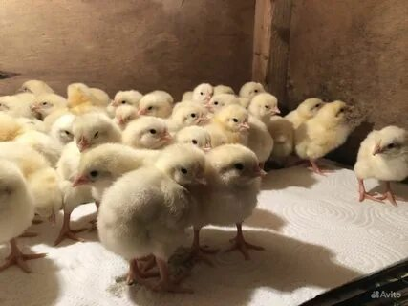
Цыплята породы РОСС-308
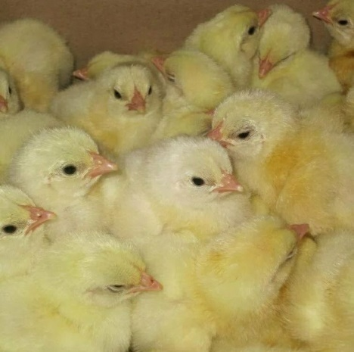
Для поддержания температуры на уровне 30-34°С подвесили над цыплятами электрическую лампу
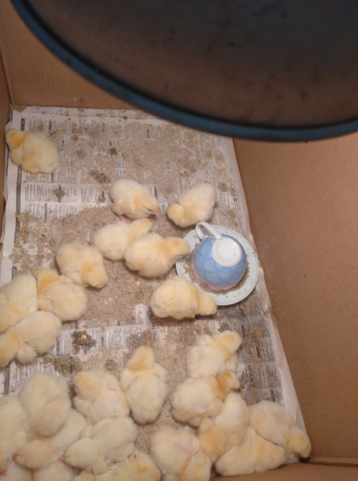

Приложение 2
Содержание цыплят в коробке
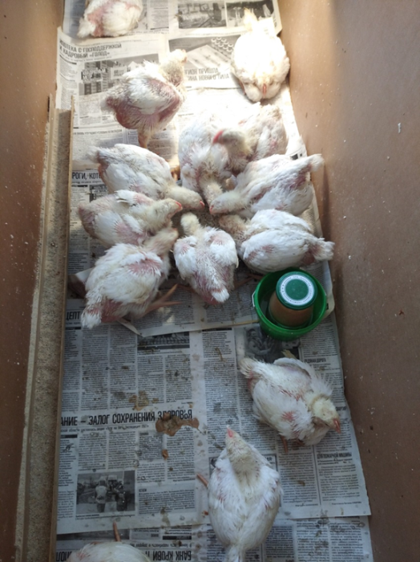
Цыплята в курятнике
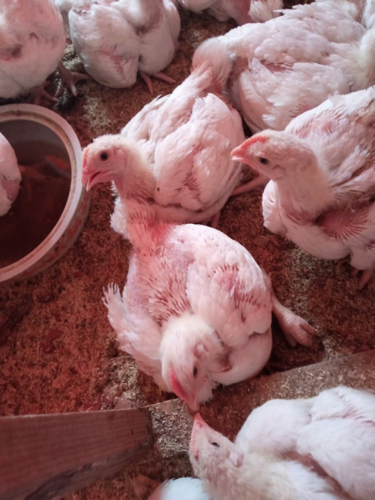

Приложение 3
При хорошей погоде месячных цыплят оставляли на прогулке с утра и до наступления вечерней прохлады.
КОББ-500 РОСС-308
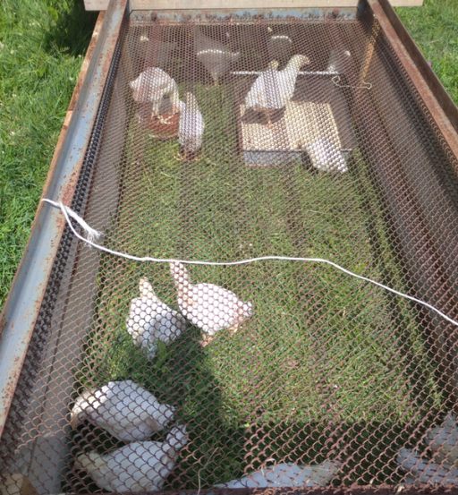
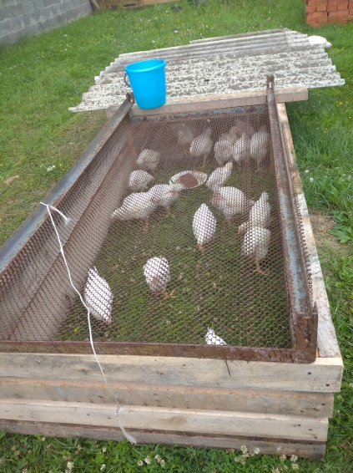
Комбикорм «Старт»
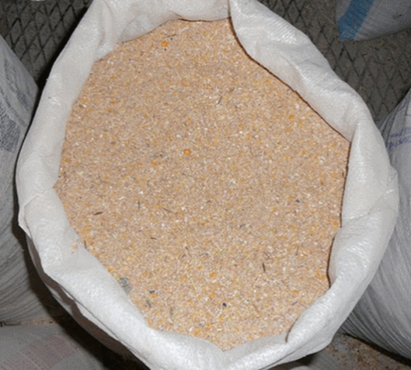
Комбикорм «Рост»
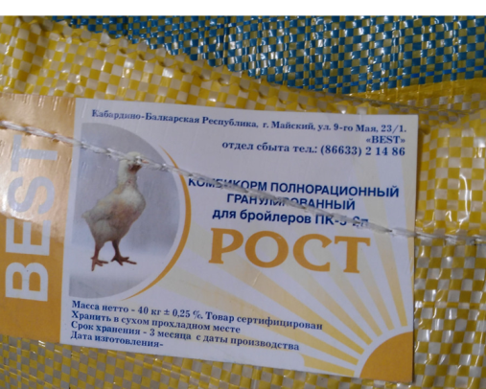

Приложение 4
Приучение цыплят к зелёному корму
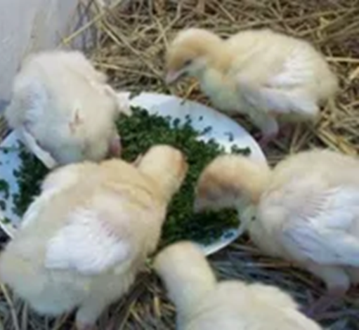
Яичная скорлупа
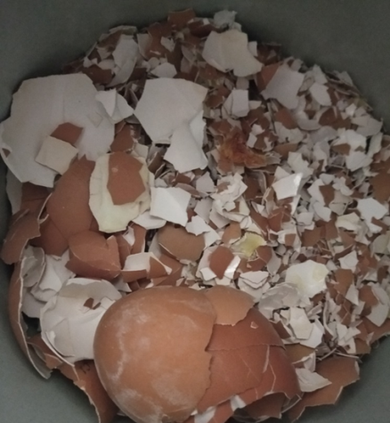
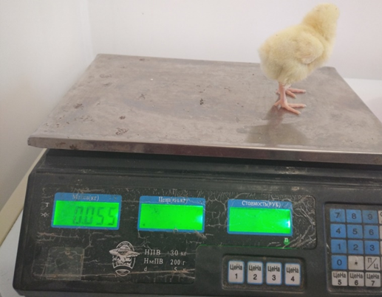
Взвешивание цыплят породы КОББ-500
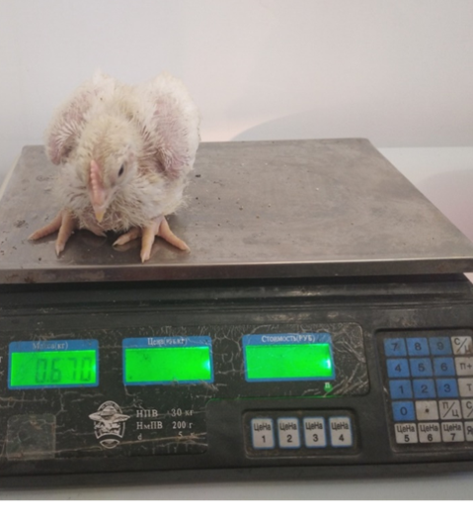

Приложение 5
Взвешивание цыплят породы Росс-308
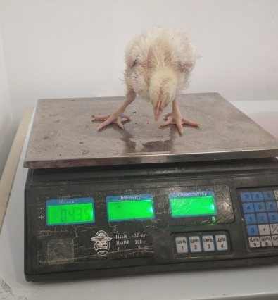
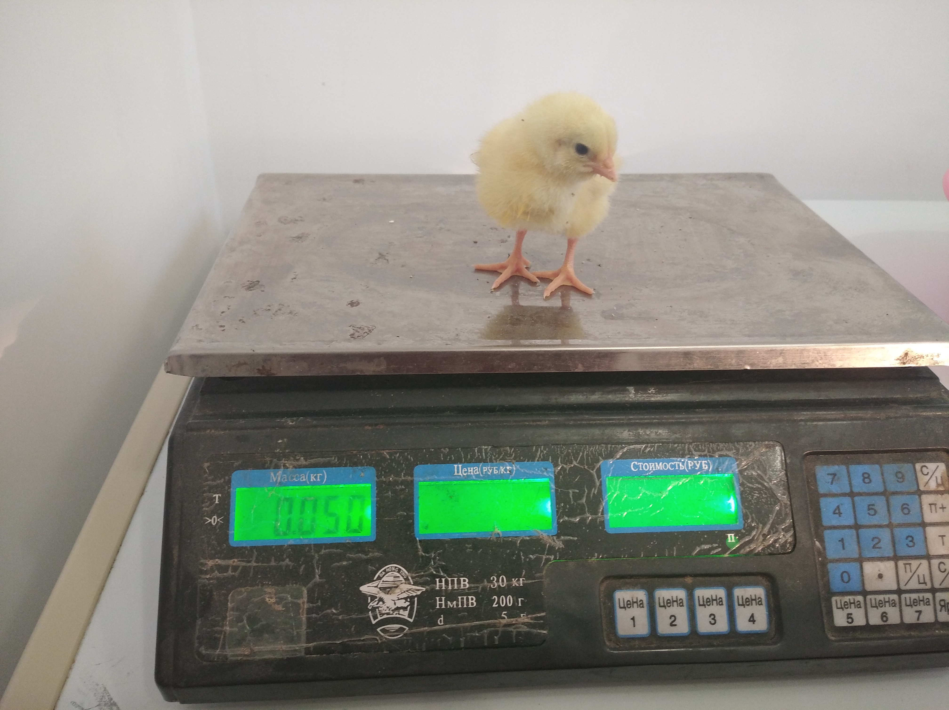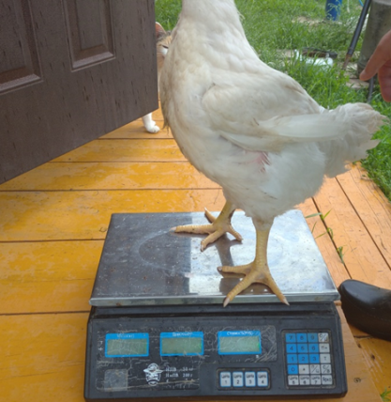
Подготовка к продаже
КОББ-500
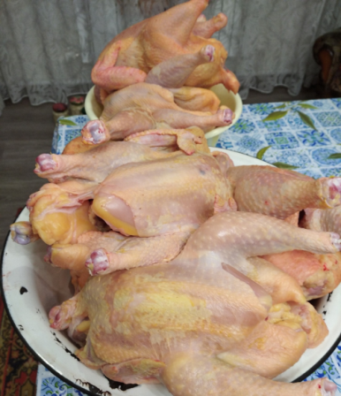
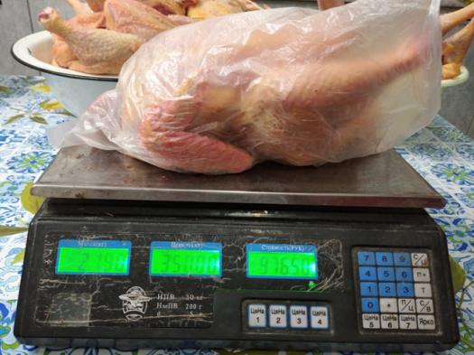
РОСС-308
